今天与大家分享一个很高效的精确求解无穷个随机变量之和的CDF（[累积分布函数](https://en.wikipedia.org/wiki/Cumulative_distribution_function)）的方法。

题意：设 $Y=\sum_{i=1}^{∞}{X_{i}}$，其中 $X_{i}$ 为互相独立的正随机变量。已知 $Y$ 有上界 $U$。给定一个正数 $a≤U$，希望求出 $Pr[Y<a]$。

尝试：由于题目是无穷个随机变量的和，无法一个个枚举所有变量的情况，而且由[大数定理](https://en.wikipedia.org/wiki/Law_of_large_numbers)， $Y$ 的分布类似于高斯分布，[重尾效应](https://en.wikipedia.org/wiki/Heavy-tailed_distribution)严重（即有限的部分和无法精确拟合真正的 $Y$ 的分布），故直接暴力枚举（有限个） $X_{i}$ 并不能精确求解概率。

分析：定义函数

$$f(x)=\left\{\begin{matrix}1 & \text{if }0≤x<a \\ 0 & \text{if }a≤x<U\end{matrix}\right.$$

可以发现 $Pr[Y<a]=E[f(Y)]$。观察到 $f(x)$ 定义域是 $[0,U)$，可将 $f(x)$ 周期延拓至整个实数轴，并将 $f(x)$ 展开成**傅里叶级数**，有傅里叶系数 $a_{n}=\frac{2}{U}\int_{0}^{U}{c}os(2πx\frac{n}{U})=\frac{sin(2π\frac{n}{U}a)}{πn}(n≥1)$， $a_{0}=\frac{2a}{U}$， $b_{n}=\frac{2}{U}\int_{0}^{U}{s}in(2πx\frac{n}{U})=\frac{1−cos(2π\frac{n}{U}a)}{πn}(n≥1)$。于是可以得到



。

令 $A_{n}=\frac{2πn}{U}$，上式化简为。由欧拉公式 $e^{ix}=\text{cos}x+i\text{sin}x$，可以发现 $\text{cos}x=Re(e^{ix})=\frac{e^{ix}+e^{−ix}}{2}$， $\text{sin}x=Im(e^{ix})=\frac{e^{ix}−e^{−ix}}{2i}$。继续代入，得到。

代入一下 $x=Y$，由于期望的线性累加性，可以发现我们需要求 $e^{iA_{n}Y}$ 和 $e^{−iA_{n}Y}$ 的期望。

下面介绍一下概率论中的特征函数。对随机变量 $X$，它的特征函数定义为 $φ_{X}(t)=E[e^{itX}]$，其中指数上的 $i$ 是虚数单位。它与概率分布函数一样，也完全定义了随机变量的所有性质。可以看到 $e^{iA_{n}Y}=φ_{Y}(A_{n})$， $e^{−iA_{n}Y}=φ_{Y}(−A_{n})$。代入一下，得到（公式1）。

好了，接下来我们利用 $Y$ 的性质去求它的特征函数。（倒数第二步用到了 $X_{j}$ 之间互相独立的性质）。对于不同的 $X_{j}$，我们可以单独计算其特征函数，他们的乘积即为 $Y$ 的特征函数。

（建议自己手推一下加深理解；如果觉得步骤太麻烦，记住最后的结论就可以用啦~）

上面写了那么多理论公式，我们来看看实际怎么应用吧。

例题：

令

$$X_{j}=\left\{\begin{matrix}\frac{1}{j^{2}} & \text{以}\frac{1}{2}\text{概率 } \\ 0 & \text{以}\frac{1}{2}\text{概率 }\end{matrix}\right.$$

设 $Y=\sum_{j=1}^{∞}{X_{j}}$，其中 $X_{j}$ 互相独立。给定一个正数 $a$，希望求出 $Pr[Y<a]$。

解：

可以发现 $Y$ 的上界是。 $X_{j}$ 的特征函数为 $φ_{X_{j}}(t)=E[e^{itX_{j}}]=\frac{e^{\frac{it}{j^{2}}}+1}{2}$。所以 $Y$ 的特征函数为

。代入上面公式1中，对每个固定的 $n$，我们估算（即取前一千项乘积作近似）；我们算前 $10000$ 个 $n$ 值，即可达 $10$ 位收敛精度。

附上代码（这里我用了更宽松的上界 $2$）：

#include <cstdio>  
#include <cmath>  
const double a=0.5,U=2;  
int main()  
{  
 double ans=0;  
 for (int n=1;n<=10000;++n)  
 {  
 const double A=2*M_PI*n/U;  
 double temp=1;  
 for (int i=1;i<=1000;++i)  
 temp*=cos(A/2/i/i);  
 ans+=(sin(A*a)*(cos(A*M_PI*M_PI/12))+(1-cos(A*a))*(sin(A*M_PI*M_PI/12)))*temp/A;  
 }  
 printf("%.12f\n",(ans*2+a)/U);  
 return 0;  
}

更进一步，不同 $n$ 的计算直接没有依赖，可进一步结合并行技巧进行加速。

收敛性分析：这里取了若干 $a$ 进行分析，横轴表示 $n$ 的样本数量，纵轴表示计算的概率值。（注意到 $a$ 在 $0.6$ 到 $1.0$ 之间的概率都一样，这是因为若不取第一项1，后面所有项的和是 $\frac{π^{2}}{6}−1≈0.64493407>0.6$，所以无论怎么取都不会超过 $0.6$，即对 $∀0.6≤a≤1,Pr[Y<a]=Pr[Y<0.6]$。）

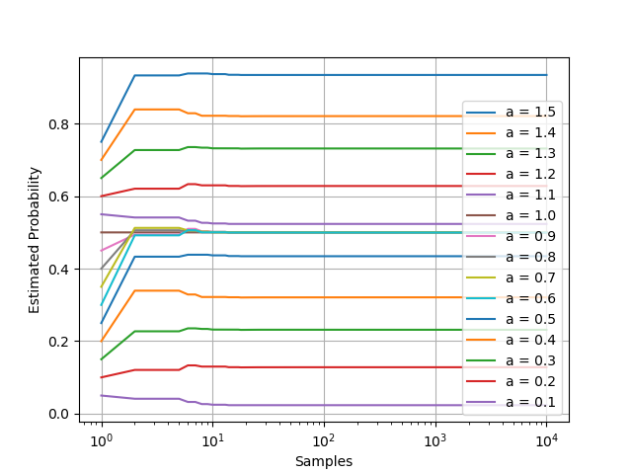

convergence

把绝对误差放大 ${10}^{10}$ 倍，再详细观察算法的收敛性：

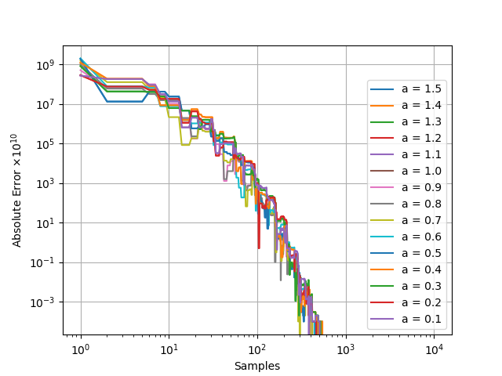

convergence2

可以看到在 $500$ 个样本之后所有情况的收敛效果已经非常好了（误差均达到了 ${10}^{−13}$）级别以下。

关于此方法的收敛性分析：傅里叶系数以 $O(\frac{1}{n})$ 速度收敛，特征函数最坏情况下以常数速度收敛，但一般常用函数情况下以 $O(e^{−n})$ 速度指数级收敛，一般使用几万个样本即可收敛至 $10$ 位小数，非常高效。

关于上界 $U$ 的分析： $U$ 不一定使用 $Y$ 的上确界。实测下来发现即使 $U$ 比上确界大几十倍，收敛效果依然很好。此方法在难以估算 $Y$ 上确界的情况下也可使用，扩展性高。

关于随机变量 $X_{i}$ 的正负：以上方法可扩展至任意有界的随机变量，过程从略，有兴趣的同学可以自行练手。

关于是否是无穷个随机变量的求和：以上方法可直接应用于有限个随机变量的求和，简单粗暴。

关于随机变量 $X_{i}$ 是连续变量or离散变量：以上方法也可直接应用，简单粗暴*2。